Выпуск 8
Ровесник
26 декабря 2013 года

Газета МКОУ «Толвуйская средняя общеобразовательная школа»

Говорят, под Новый год
Что ни пожелается –
Всё всегда произойдет,
Всё всегда сбывается.
Могут даже у ребят
Сбыться все желания -
Нужно только, говорят,
Приложить старания!:)
С Новым годом!
А сегодня в выпуске:
- Школьные события
- Выпуск-2014
- И другое…
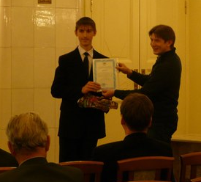
События
Защитники стали лауреатами
20 декабря 2013 года Отделение Российского Географического Общества в РК провело заседание в Государственном краеведческом музее. На свое заседание Общество пригласило победителей III Республиканского конкурса "Моя малая Родина". Среди 25 участников из разных школ республики серьезное жюри выбрало четырех лауреатов, и среди них – наша команда «Зеленые защитники Заонежья». Ученые высоко оценили работу экологического отряда, который работал на улицах нашего села весной и летом этого года. Заслуженные награды отряда получил командир «ЗЗЗ» Андрей Пименов.
Кроме встречи с учеными, Андрей побывал в ПетрГУ, где нашего выпускника радушно встретили сотрудники Центра профориентации.

Игра понравилась
17 декабря в школе прошла игра «Форт Боярд», в которой приняли участие две команды в количестве девяти человек. Были довольно интересные конкурсы, из которых особенно запомнились полоса препятствий и конкурс едоков. Борьба была честной, но в итоге победила дружба.
От имени команды интерната благодарим Светлану Анатольевну Киселёву и Тамару Павловну Мукконен за организацию и хорошую подготовку игры.
Вера Коппалина, 11 класс

Выпуск-2014
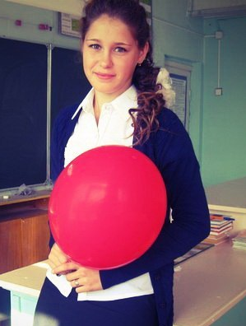
- Меня зовут Ксюша. Мне 17 лет, учусь в 11 классе. В свободное от учебы время я играю, гуляю со своим маленьким братом Никитой. У него сейчас самый интересный период, когда он начинает говорить. Лепечет по-своему, и ты стараешься понять, чего он хочет.
- Кто оказал на тебя самое сильное влияние?
- Нет одного конкретного человека. Конечно, в первую очередь на меня влияют родители и бабушка.
- Твои планы на ближайшие год-два – это….
- Сдать экзамены хорошо, поступить в вуз. Я ещё точно не определилась, куда буду поступать☺.
- Какие качества, по-твоему, украшают юношу?
- Доброта, честность, вежливость.
- Какие люди тебе не нравятся?
- Не нравятся наглые.
-Что тебе не нравится в себе?
- Я иногда ленюсь. Но стараюсь бороться с этим недостатком. А похвалить себя могу за ответственность.
- Что тебе запомнилось из последних событий в школе?
-Урок физкультуры, на котором мы первый раз играли в флорбол с Юрием Владимировичем. Это было очень интересно.
- Друзья в жизни и рубрика «Друзья. ВКонтакте» - для тебя одно и то же?
- Дружба - это когда дружишь с человеком, который знает тебя больше, чем другие люди, знает о тебе всё. Настоящий друг никогда не предаст тебя. Друзья из «ВКонтакте» - люди, с которыми просто общаешься, или это знакомые.
- Ксения, какие выводы ты сделала для себя в 11 классе? Какие советы можешь дать ученикам других классов?
- Я поняла, что нужно было лучше учиться - сейчас бы легче было готовиться к экзаменам. Советую всем учиться, учиться и еще раз учиться!
- Какие предметы тебе нравятся? А какие нет? Почему?
-Нравится русский язык, потому что это наш родной язык. Я не хочу делать ошибки в словах, писать неграмотно. Не нравятся предметы, которые я не понимаю – например, химия.
- 11 класс «Толвуйской СОШ». Какой он?
- Дружелюбный, веселый. Для меня он самый лучший.
- А напоследок я скажу…
-Ученикам и учителям желаю здоровья, успехов. Школе - хорошего финансирования. Хотелось бы, чтобы с каждым годом количество школьников увеличивалось.
Желаем Ксении здоровья и счастья! А всё остальное приложится.


Поисковая работа в школе
Промежуточные итоги

24-25 декабря в школьном соуправлении состоялся разговор с командирами классов. Ребята знакомы с темами поиска, но не все чётко представляют, что надо делать. Просьба классным руководителям вместе с ребятами обсудить план работы в ближайшее время (после зимних каникул), составить СОВМЕСТНЫЙ алгоритм действий, особенно в 5-м и 6-м классах.
У пятиклассников горячая пора начнется весной, когда растает снег. Матти Кольенен покажет место захоронения воинов в Кузаранде, ребята наведут там порядок. А сейчас надо самим познакомиться с очень ценной видеоинформацией по теме поиска, оцифровать этот материал. Помогут 5-классникам взрослые. Замечательно, если к работе поисковой будут привлечены родители.
Полностью материал читайте на сайте школы.
Т.П.Мукконен


Учись учиться

В песчаных степях аравийской земли
Три гордые пальмы высоко росли…
Это строчки из стихотворения Михаила Юрьевича Лермонтова «Три пальмы. Восточное сказание». Главные герои этого стихотворения - пальмы, караван, родник.
В этом стихотворении рассказывается о трёх пальмах, которые росли в оазисе, в пустыне. Они были недовольны своей жизнью, они роптали на Бога за то, что никому не приносят пользы. Вдруг они увидели караван, который шёл к ним. Ночью в пустыне холодно, и люди срубили пальмы, чтобы развести костёр, приготовить еду.
Автор создаёт выразительный образ героев при помощи олицетворе-ния. Например, пальмы, как люди, умеют разговаривать.
Это стихотворение вызывает немного грустное настроение. Из него можно сделать вывод: нужно довольствоваться тем, что у нас есть.
Гаврилова Наст, 6 класс

Секретные агенты по секрету сообщают…

Вот уже целый месяц школа занята подготовкой к Новому году. Во многих классах развернули свою деятельность мастерские Деда Мороза: ребята вырезают витражи, снежинки, готовят оформление для кафе… Не смолкают звуки песен после уроков - это в 10 классе идут репетиции оперы «Ёлкин и другие». Семиклассники не на шутку увлеклись танцами. А в 9 классе появились настоящие Снегурочки! Не верите? Приходите на праздничные представления 27 и 28 декабря – сами всё увидите!

10 декабря на базе нашей школы прошел районный семинар учителей начальных классов. В гости приехали 15 педагогов из школ Медвежьегорска и района. Программа семинара состояла из открытых уроков и внеклассных занятий.
Учителя начальных классов подготовили и показали интересные уроки. Урок математики в 1 классе Зоя Владимировна Лёвина связала с Олимпийскими играми в Сочи. Татьяна Фёдоровна Беседная и ученики 2 класса рассказали о том, как построить дом, и наглядно познакомили с новостройками нашего села. На уроке литературного чтения, который в 3 классе провела Валентина Сергеевна Потапова, ребята инсценировали басни И.А.Крылова. Выпускники начальной школы, 4-классники, на уроке русского языка под руководством Виктории Сергеевны Стафейковой провели мини-исследование и получили новые знания. Все ученики работали активно и старательно, а учителя подготовили интересные современные уроки.
Во второй половине учебного дня участники семинара посетили внеклассные занятия. Наталья Николаевна Иванова, руководитель кружка «Умелые ручки», вместе с учениками 2 класса и гостями изготовили коробочку-сюрприз. Татьяна Георгиевна Кондратьева и ученики 3 класса пригласили гостей в краеведческий музей. А Тамара Павловна Мукконен и мальчики 4 класса познакомили учителей с комнатой Мёбиуса, которая находится в любительской студии «Подсолнух».
Огромную помощь в организации семинара оказала Людмила Эйновна Сухоносова. Она познакомила гостей с историей нашей школы, показала презентации различных событий из жизни начальной школы.
Спасибо всем педагогам, участвовавшим в подготовке и проведении семинара. Так держать!
В.С.Стафейкова, руководитель МО
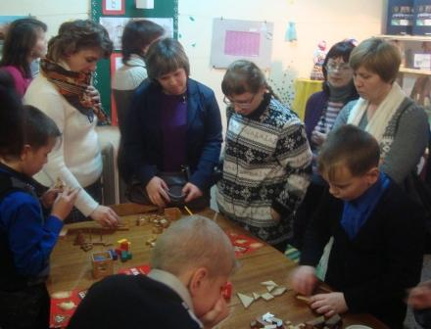
учителей начальных классов.
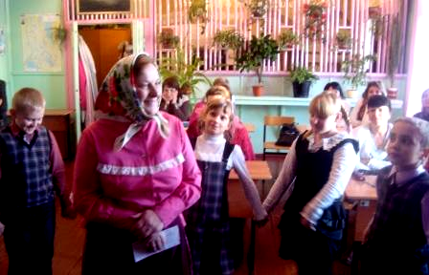
Фото Л.Э.Сухоносовой

Идеи
Мы за чаем не скучаем!

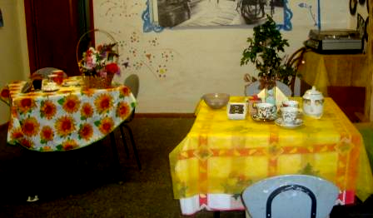
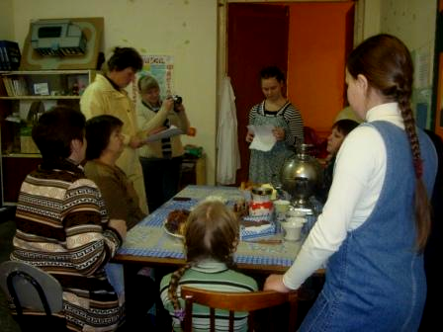
11 декабря корреспонденты побывали с дружеским визитом в студии «Подсолнух». Здесь и договорились провести ближайшее воскресенье – День чая - вместе.
Итак, 15 декабря, два часа пополудни. В любительской студии идут последние приготовления: организаторы чайной церемонии Арина Ванюшкина, Настя Гаврилова и Юля Усольцева накрывают столы, заваривают чай. Сегодня гости смогут отведать индийский, китайский, кенийский, английский чай, узнать о традициях чаепития в разных странах. Конечно же, не забыли про русский самовар и баранки!
А вот и гости – участницы женского клуба. За столом идет неспешный разговор, затем гостьи поют частушки, знакомятся с обновленным интерьером студии… Очень интересно оформлен «китайский» столик: здесь и подушки с изображением драконов, и изящные чашки, и настоящий китайский чай. А коврижка с настоящей карельской клюквой исчезла за считанные минуты!..
Вскоре из далекой Индии приехали еще две участницы чайной церемонии – Ангелина и Аня Побигач, и праздник продолжился.
Шутки, дегустация сладостей, инсценирование веселых стихов… Незаметно пролетело время, проведенное интересно и необычно.
Л.А.Усольцева. Фото автора

Телеграмма в номер


Ребята! Узнал, что 25 декабря состоялся педсовет по итогам четверти. Среди вас 41 хорошист – больше, чем в первой четверти. Поздравляю всех девочек и мальчиков, которые хорошо отучились и с радостью встретят праздники. Огорчен, что пять человек имеют четвертные двойки. 28 января – день домового, так что постарайтесь исправить все плохие отметки. Кто не послушается – над тем подшучу. Не шучу!
Ваш домовенок Кузя

Выпуск подготовили: Ирина Ряхлова, Настя Гаврилова, Л.А.Усольцева. Редакция благодарит за сотрудничество В.С.Стафейкову и Т.П.Мукконен.

